**Des documents divulgués révèlent un complot militaire britannique de haut niveau visant à détruire The Grayzone**

[Kit Klarenberg](https://thegrayzone.com/author/kit-klarenberg/)· 20 novembre 2024

**Dans le but de « maintenir l'Ukraine dans le combat », une cellule secrète de stratèges militaires britanniques et d'espions a comploté pour détruire les « cavaliers médiatiques » qui menaçaient leur récit. Parmi leurs principales cibles figurait The Grayzone.**

Des documents divulgués obtenus par The Grayzone ont révélé l'existence d'une cabale de l'armée et du renseignement britannique, qui complotait depuis le début de la guerre par procuration en Ukraine pour prolonger le conflit « à tout prix ». Connue sous le nom de Projet Alchimie, la cellule secrète a été convoquée sous la surveillance du ministère britannique de la Défense et supervisée par un lieutenant-général de haut rang, Charlie Stickland.

Comme nous l'avons révélé dans  [la première partie de cette série d'enquêtes en cours](https://thegrayzone.com/2024/11/16/uk-plot-keep-ukraine-fighting/), le projet Alchemy a mis en avant un éventail de plans très agressifs, allant des cyberattaques aux « opérations discrètes » en passant par le terrorisme pur et simple inspiré de la tristement célèbre opération Gladio, de la CIA paneuropéenne de l'époque de la guerre froide et de l'armée terroriste fasciste « stay-behind » du MI6. Son objectif déclaré était de « maintenir l'Ukraine dans les combats » le plus longtemps possible, quel qu'en soit le prix.

Complétant ses appels à des attaques clandestines de type forces spéciales sur le territoire russe, le projet Alchemy a proposé une guerre éclair de propagande agressive, sous la bannière fade des « opérations d'information ». Afin de gérer le public occidental, qui risquait de se retourner contre une longue guerre si ses coûts économiques devenaient trop élevés, les membres de la cabale ont concocté un menu d'attaques malveillantes contre les médias perturbateurs par le biais d'une campagne de harcèlement juridique.

Parmi les principales cibles de la cabale militaire britannique figurait ce média, The Grayzone.

Grâce aux fichiers divulgués du projet Alchemy, nous avons appris que le même personnage de l'ombre qui a comploté pour détruire cela aux côtés du journaliste Paul Mason, un client célèbre basé à Londres, a été nommé pour diriger la campagne de guerre de l'information du projet. Il s'agit d'Amil Khan, un vétéran de la guerre psychologique précédemment exposé par The Grayzone pour avoir mené une série d'opérations de propagande secrètes, [allant de l'astroturfing d](https://thegrayzone.com/2021/12/24/leaked-files-syria-psyops-astroturfing-breadtube-covid/) 'influenceurs YouTube pseudo-gauchistes à la fomentation d' [un changement de régime](https://thegrayzone.com/2022/02/08/leaked-documents-syrian-terror-amnesty-international-syria/) de la Syrie à l' [Éthiopie](https://www.mintpressnews.com/valent-facebook-influence-ops-regime-change-leak/281403/).

L'implication de Khan dans le projet Alchemy suggère que sa croisade contre ce média a été approuvée aux plus hauts niveaux de l'État de sécurité nationale du Royaume-Uni.

Soulignant l'obsession de Londres à garder le contrôle du récit de la guerre par procuration en Ukraine, The Grayzone a été voué à la destruction quelques jours seulement après que les troupes russes ont pénétré sur le territoire ukrainien.

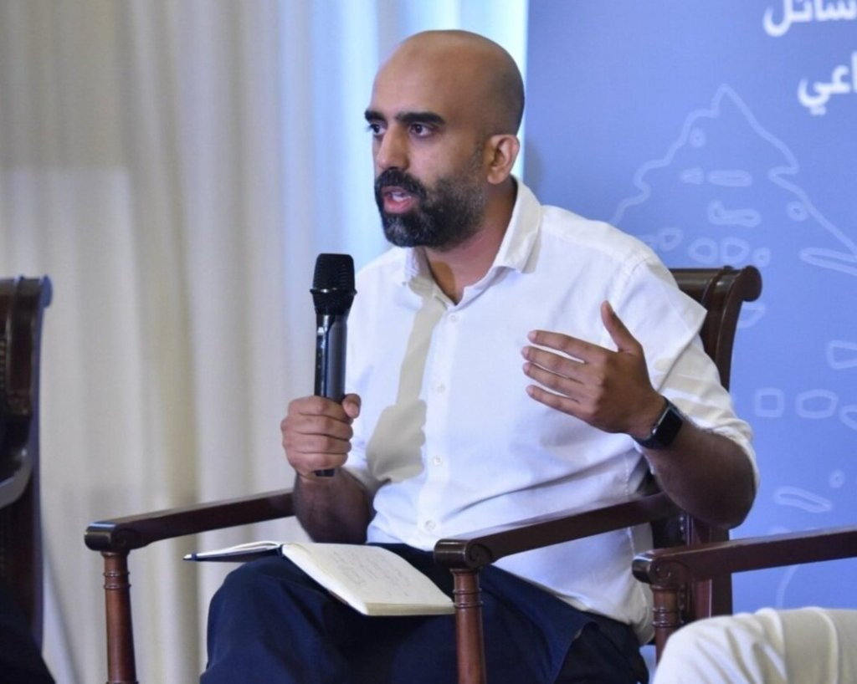Amil Khan, fondateur de Valent Projects

**« Un certain nombre d'actions peuvent être entreprises contre ces médias »**

Dans des discussions internes obtenues par The Grayzone, les membres du Projet Alchimie ont ouvertement fantasmé sur la chute du gouvernement russe à la fin d'une guerre longue et éprouvante. Cependant, la cellule militaire a également laissé ouverte la possibilité que le programme de guerre par procuration et de sanctions de l'Occident contre Moscou puisse avoir un effet boomerang, et s'inquiétait de la réaction du public britannique.

Dans un « grand document stratégique » soumis le 27 février 2022 au conseiller en chef de la politique étrangère de Boris Johnson, John Bew, les comploteurs d'Alchemy ont exprimé leur inquiétude quant à la menace posée par l'alliance montante des BRICS. Ils ont exhorté les dirigeants britanniques à « se préparer à SWIFT II », car le système de transfert financier SWIFT contrôlé par les États-Unis allait « être détruit » par les sanctions anti-russes de l'Occident, « lentement, mais inévitablement ».

Selon les analystes d'Alchemy, les pays du monde entier [« verraient naturellement](https://archive.is/8vaQq) la nécessité d'une alternative non américaine » pour garer en toute sécurité leur argent et faire du commerce. Les espions britanniques ont prédit que les sanctions contre la Russie, combinées à la guerre par procuration en Ukraine, imposeraient des prix plus élevés sur les biens de consommation et « frapperaient les électeurs britanniques dans la poche ».

Ils se sont inquiétés du fait que cela pourrait constituer « une menace pour le soutien public » à la « ligne dure » du gouvernement britannique sur l'Ukraine. « L'opinion publique nationale britannique » en aurait naturellement « marre » de payer plus cher pour les biens de tous les jours, ce qui signifie que « la pression augmente pour un compromis ». Pour préparer le public britannique à la tempête à venir et pour saper les opposants à la domination financière occidentale, les comploteurs du Projet Alchimie ont proposé un mélange de propagande d'État nationale et d'attaques malveillantes contre les médias contre-hégémoniques.

La tâche qu'ils ont décrite comprenait non seulement le « démantèlement de l'infrastructure de désinformation russe » en faisant pression sur les médias sociaux pour interdire les médias d'État comme RT et Sputnik, mais aussi en ciblant les médias indépendants critiques comme The Grayzone.

« Un certain nombre d'actions peuvent être entreprises contre ces médias. La plus évidente est légale, car le contenu de ces médias est souvent en violation de la loi sur les médias au Royaume-Uni, aux États-Unis et dans l'UE », a proposé l'équipe d'opérations d'information de Project Alchemy.

« Les parties lésées ont actuellement tendance à ignorer la calomnie / diffamation de ces médias. S'ils poursuivaient agressivement ces points de vente, il est probable qu'ils seraient contraints de fermer.

La Grayzone, a-t-on affirmé, avait jusqu'à présent « réussi à dissimuler » son financement – une suggestion selon laquelle ce média est secrètement financé par la Russie ou un autre État ennemi, ce qui est absolument faux. Bien qu'il n'ait aucune base pour la ligne d'attaque, l'un des dirigeants de l'équipe de guerre de l'information du Projet Alchemy est allé comploter avec des personnalités éminentes des médias britanniques pour neutraliser la Zone Grise par une campagne implacable de harcèlement juridique.

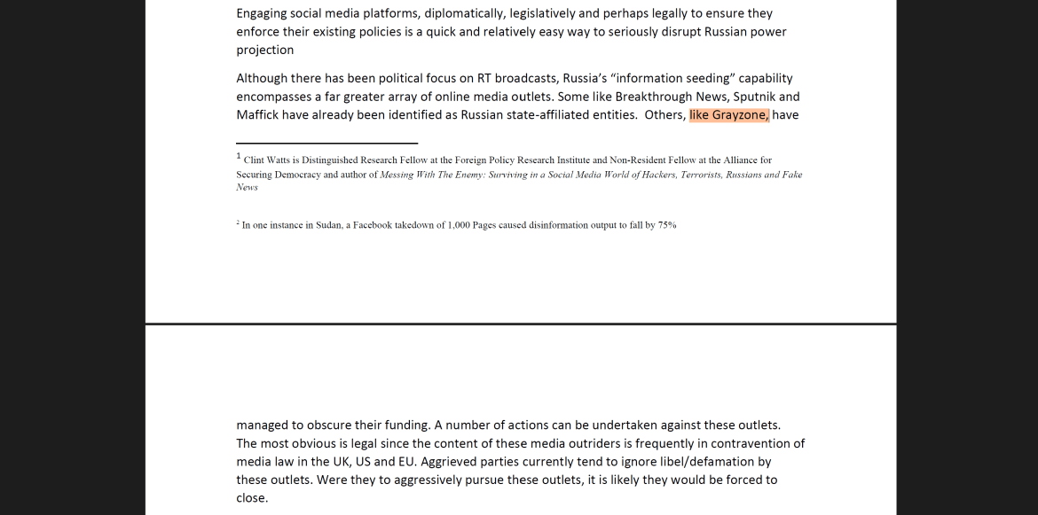

**Exposé par The Grayzone, le « StratComms Ninja » Amil Khan prépare sa revanche**

Selon des documents divulgués obtenus par The Grayzone, les opérations d'information du projet Alchemy ont été confiées à un membre de l'unité de guerre psychologique de l'armée britannique, la 77e brigade. Plusieurs courriels examinés par suggèrent que le rôle a finalement été occupé par le [major-général Alex Turner](https://www.defenceiq.com/events-militaryhelicopter/speakers/major-general-alex-turner-dso), qui a dirigé la 77e brigade de 2020 à 2022.

Amil Khan, [propagandiste de longue date du changement de régime proche des services de renseignement britanniques](https://thegrayzone.com/2021/12/24/leaked-files-syria-psyops-astroturfing-breadtube-covid/), qui a fondé la société d'analyse de la « contre-désinformation », [Valent Projects](https://thegrayzone.com/2022/02/08/leaked-documents-syrian-terror-amnesty-international-syria/), a également participé à l'effort clandestin.

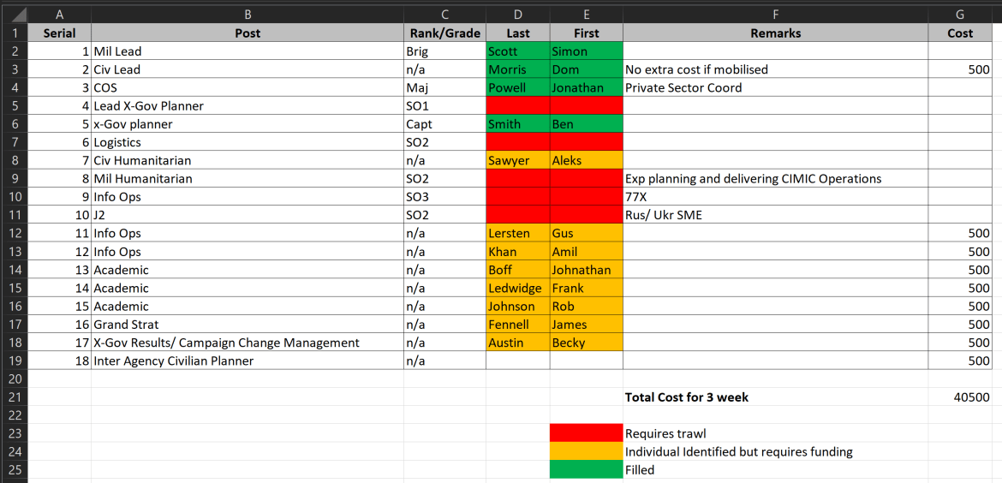Amil Khan est répertorié comme l'un des leaders de l'équipe « Info Ops » de Project Alchemy

Khan n'a pas répondu aux appels de The Grayzone sur son téléphone portable personnel et a ignoré les questions par e-mail sur sa participation au projet Alchemy. Le fondateur du projet, le général Charlie Stickland, et son assistant, le major Ed Harris, ont également ignoré nos appels et n'ont pas répondu aux questions détaillées qui leur ont été soumises via WhatsApp.

Le 22 avril 2022, le chef des Anciens, Dominic Morris, a écrit à Matthew Waterfield, [chef](https://chemonics.com/wp-content/uploads/2022/09/ITT-PFRU-PROJ-039-Specialised-PPE-II.pdf) d'équipe du Fonds de partenariat pour une Ukraine résiliente (PFRU), pour proposer Khan comme membre de l'équipe des opérations d'information d'Alchemy.

Présentant Khan comme un « ninja des communications stratégiques – guerre de l'information », Morris s'est exclamé : « Vous savez Amil, il est le meilleur du secteur et il travaille contre cet adversaire depuis des années. »

Waterfield a remercié Morris pour la « grande recommandation », tout en informant Khan : « Je suis d'accord avec l'évaluation de Dom. » Khan a répondu que Valent Projects avait déjà un contrat avec Chemonics, une société [« Beltway Bandit » basée à Washington DC](https://www.newsweek.com/beltway-bandits-96591)  qui supervisait le PFRU, donc accepter plus de travail ne serait pas un problème.

Il a ajouté : « Nous avons suivi la désinformation pro-russe ciblant des publics clés dans des pays clés (par exemple, la droite dure des États-Unis, la gauche dure du Royaume-Uni) dans le but d'influencer la politique dans une direction pro-russe. À l'heure actuelle, ces atouts tentent de retourner des publics clés contre l'idée d'un soutien à l'Ukraine. Nous avons déjà réussi à identifier, surveiller et clôturer de telles activités. Quelque chose comme ça serait-il intéressant ?

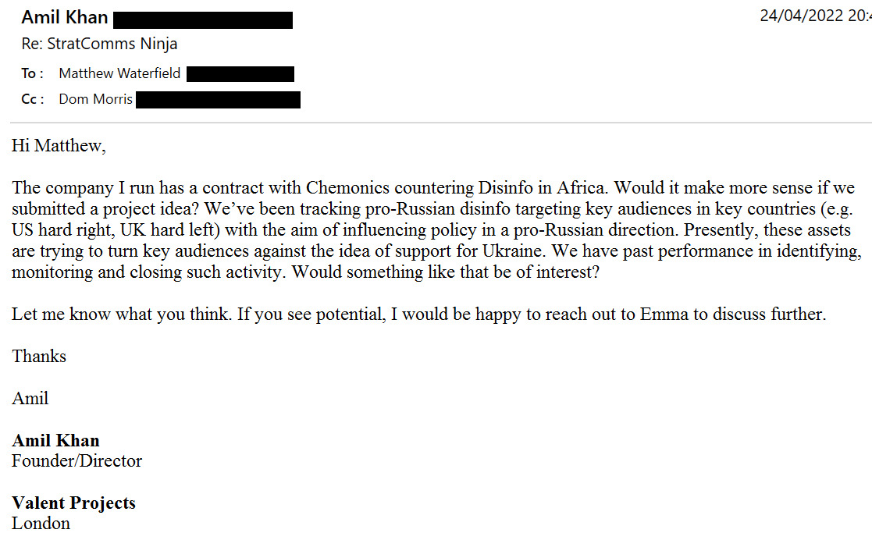

Le projet Chemonics/Valent s'occupait de « contrer la désinformation en Afrique ». Khan a fait référence ici à un effort au Soudan financé à hauteur de plus d'un million de dollars par le Bureau des initiatives de transition (OTI) de l'Agence de l'USAID, qui « fournit une aide rapide, flexible et à court terme ciblée sur une transition politique clé » – en d'autres termes, un changement de régime. Valent a identifié des habitants du Soudan exprimant des critiques en ligne à l'encontre du gouvernement de Khartoum, aujourd'hui désintégré et soutenu par l' [USAID](https://www.usaid.gov/stabilization-and-transitions/sudan) , puis a demandé aux plateformes de médias sociaux de supprimer leurs comptes et pages pour de fausses raisons, avec [un certain succès](https://www.reuters.com/world/africa/facebook-shuts-fake-accounts-sudan-fight-public-opinion-rages-online-2021-10-19/).

En décembre 2021, [The Grayzone a révélé](https://thegrayzone.com/2021/12/24/leaked-files-syria-psyops-astroturfing-breadtube-covid/) comment le prince de Galles de l'époque, aujourd'hui roi Charles, a fait appel aux Valent Projects de Khan pour astroturf l'influenceur YouTube pseudo-socialiste Philosophy Tube afin d'attaquer les sceptiques de la réponse maladroite du gouvernement au Covid. Auparavant, [Khan a participé](https://www.franco-british-society.org/drinks-at-the-house-of-lords-december-2015.html) au somptueux programme du ministère britannique des Affaires étrangères visant à fomenter un changement de régime en Syrie, travaillant pour diverses agences de renseignement, y compris  [InCoStrat dirigée par le MI6](https://www.kitklarenberg.com/p/leaked-how-mi6-exploits-palestinian). Un document divulgué fait référence à l'histoire personnelle de Khan qui s'est « intégré dans des organisations terroristes au Royaume-Uni et au Moyen-Orient ».

Khan a été tellement lésé par cette enquête que le « Stratcomms Ninja » est devenu obsédé par l'idée de se venger de ce média. Un rapport de Valent de mai 2022 documentant une prétendue « manipulation en ligne » liée à la guerre civile éthiopienne a faussement allégué que les reportages de The Grayzone sur son travail faisaient partie d'une attaque de « doxxing » dirigée par l'État. Il a également accusé frauduleusement un fil Twitter de décembre 2021 de ce journaliste de contenir des informations « obtenues par le biais de liens d'espionnage/sécurité ». En réalité, le matériel a été glané sur les moteurs de recherche sur Internet.

La détermination de Khan à détruire la Zone Grise s'est intensifiée au fil du temps. En juin 2022, nous  [l'avons démasqué](https://thegrayzone.com/2022/06/07/paul-masons-covert-intelligence-grayzone/) pour avoir comploté avec Paul Mason, un expert de la gauche célèbre, pour détruire la publication. Des courriels divulgués ont montré que Khan proposait un « coup intelligent à la John Oliver qui fait de [The Grayzone] la risée du monde », ainsi qu'une « attaque juridique nucléaire complète pour les presser financièrement ». Cette dernière stratégie reflétait étroitement les ambitions et la formulation décrites dans le « grand document de stratégie » d'Elders.

Ensemble, Khan et Mason [ont tenté de convoquer](https://thegrayzone.com/2022/06/07/paul-masons-covert-intelligence-grayzone/) un sommet anti-Grayzone à Londres, invitant des agents de médias pro-guerre soutenus par les gouvernements américain et britannique comme Bellingcat et la BBC. Il n'est pas clair si la séance de complot proposée a été autre chose qu'un embarras massif pour ses planificateurs une fois que nous avons révélé le plan vindicatif.

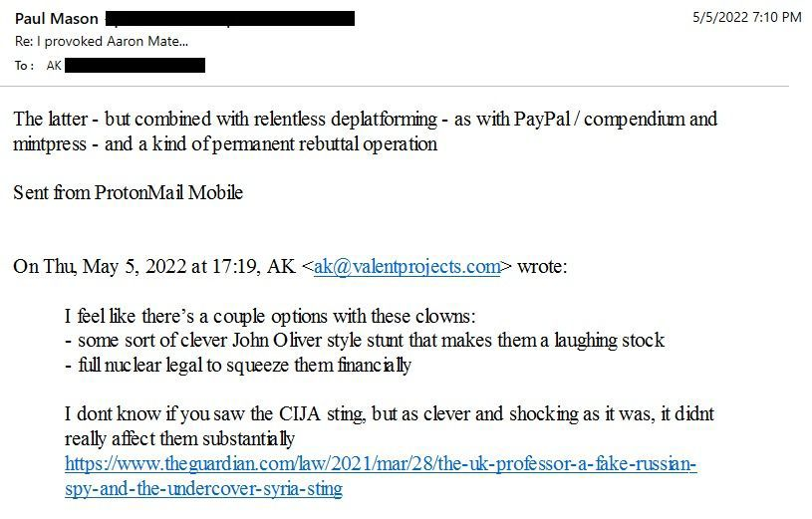

**Khan exige une « action policière urgente » contre ses ennemis**

Quelques jours seulement après que The Grayzone ait révélé le complot insensé de Khan et Mason, Khan a envoyé un courriel au député conservateur Bob Seeley, un [vétéran militaire belliciste](https://www.bobseely.org.uk/about-bob-seely)  et membre de la commission des affaires étrangères du Parlement britannique, se plaignant qu'il était devenu la cible d'une « escalade sérieuse dans le cyberciblage cybernétique de l'État russe contre des chercheurs, des journalistes et des experts britanniques ».

*Lisez la lettre d'Amil Khan au député Bob Seeley* [*ici*](https://thegrayzone.com/wp-content/uploads/2024/11/Amil-Khan-Bob-Seeley.pdf)*.*

Khan a déclaré à Seeley qu'il avait informé la police britannique et son député local que son ProtonMail avait été piraté, ce qui ne pouvait être que le résultat d'une « capacité au niveau de l'État ». Dans une référence à The Grayzone, il a affirmé que cela avait abouti à « un article dans un média pro-russe américain », avant que « les réseaux de comptes de médias sociaux... diffuser les revendications » contenues dans cet article. Khan a déploré que « la police considère cela comme une série d'incidents isolés et ne prend pas en compte les implications plus larges ».

Khan a insisté auprès de Seeley sur le fait que si l'« escalade grave » n'était « pas abordée rapidement » et qu'il n'y avait pas « d'action policière urgente pour enquêter sur le comportement criminel en cours », elle « continuerait probablement à s'intensifier, probablement dans le sens d'attaques physiques ». Il a comparé sa souffrance à celle du fondateur des Casques blancs syriens et ancien agent du renseignement militaire britannique, James Le Mesurier, décédé dans [des circonstances suspectes](https://thegrayzone.com/2019/11/26/white-helmets-whitewash-founders-death-opcw-scandal-lift-mask-on-al-qaedas-ally-in-syria/) en novembre 2019, proclamant que « ce que nous voyons maintenant est le même manuel à plus grande échelle ».

Il n'est pas certain que Seeley ait répondu à la diatribe paranoïaque de Khan. Néanmoins, la croisade zélée du chef Valent contre la Grayzone peut expliquer pourquoi moi, Kit Klarenberg, j'ai été harcelé par un détective de la police britannique par e-mail cet été-là, puis [fait descendre d'un avion](https://thegrayzone.com/2023/05/30/journalist-kit-klarenberg-british-police-interrogated-grayzone/) à l'aéroport de Luton à Londres par la police antiterroriste britannique en mai 2023. Pendant six heures, les flics antiterroristes m'ont interrogé sur mes reportages et les opérations générales de ce média, tout en fouillant numériquement mes appareils numériques.

**Des fantômes de l'alchimie poussent au conflit religieux en Tchétchénie**

Outre l'assaut juridique proposé contre The Grayzone et d'autres médias qui ont critiqué le soutien militaire occidental à l'Ukraine, les spécialistes de la guerre de l'information du projet Alchemy ont esquissé des plans cyniques pour « creuser un fossé entre la perception et la réalité de l'État russe en tant qu'acteur mondial en direct ». Alchemy considérait qu'il était essentiel de « comprendre puis de déplacer l'aiguille montrant aux Russes [la guerre] était l'erreur de Poutine ».

L'un des moyens de semer le mécontentement intérieur esquissé était de « s'agiter autour des bruits sourds islamistes tchétchènes de Kadyrov qui souillent [la] terre de la laure de Petcherska » – le monastère orthodoxe historique de Kiev – « et l'héritage de Saint-Vladimir ». Ici, l'objectif était clair, et indéniablement tordu : fomenter la haine entre les populations chrétiennes et musulmanes de Russie, à des fins de déstabilisation.